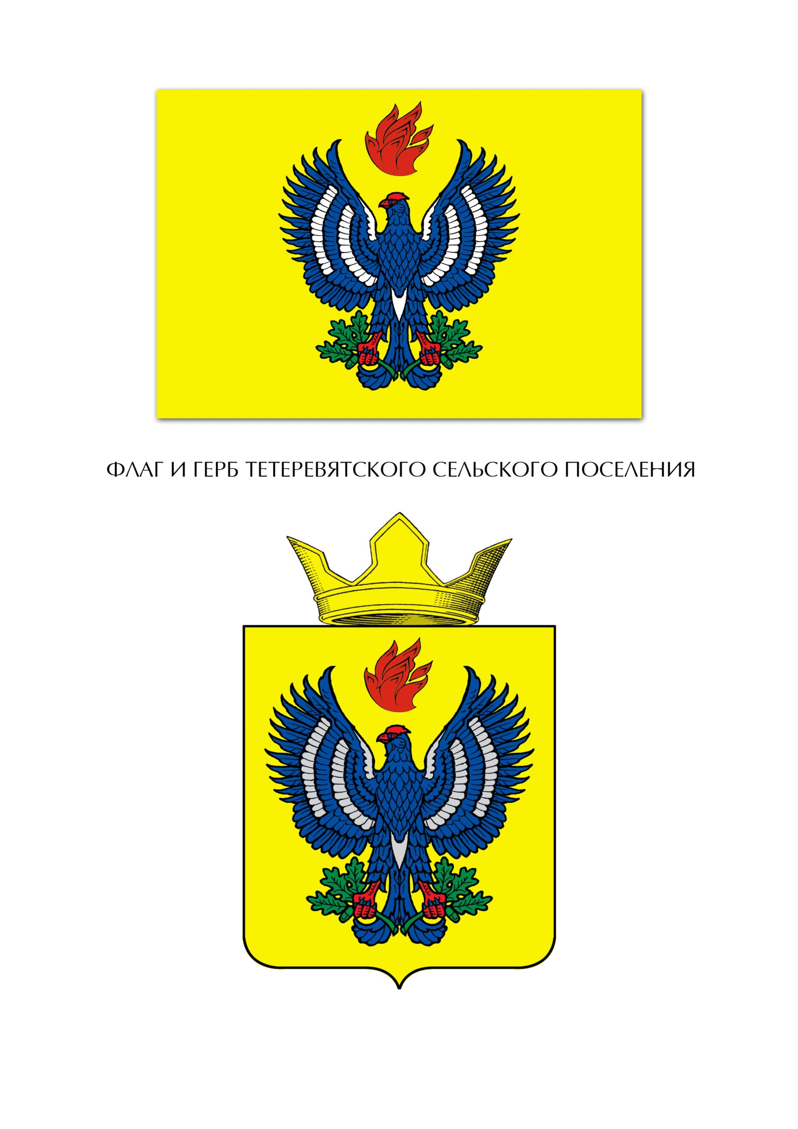

П О С Т А Н О В Л Е Н И Е
АДМИНИСТРАЦИИ ТЕТЕРЕВЯТСКОГО СЕЛЬСКОГО ПОСЕЛЕНИЯ
ЖИРНОВСКОГО МУНИЦИПАЛЬНОГО РАЙОНА

ВОЛГОГРАДСКОЙ ОБЛАСТИ

от 07.02.2020.№9

Об утверждении состава сведений, сроков размещения и порядка актуализации информации об имуществе, включенном в Реестры объектов собственности Тетеревятского сельского поселения, подлежащих размещению на сайте администрации Тетеревятского сельского поселения и в информационно-телекоммуникационной сети «Интернет»

В целях реализации пункта 3.1.1 регионального проекта «Улучшение условий ведения предпринимательской деятельности», в соответствии с подпунктом «г» пункта 2 Перечня поручений Президента Российской Федерации от 15.05.2018 № 817-ГС, письма АО «Федеральная корпорация по развитию малого и среднего предпринимательства» от 09.12.2019 № НЛ-09/13811 о направлении основных принципов учета государственного, муниципального имущества и ведения реестров государственного, муниципального имущества и размещения сведений о нем в сети «Интернет», руководствуясь Уставом Тетеревятского сельского поселения, администрация Тетеревятского сельского поселения п о с т а н о в л я е т:

1. Установить состав сведений об имуществе, включенном в Реестры объектов муниципальной собственности Тетеревятского сельского поселения, подлежащих размещению на сайте администрации Тетеревятского сельского поселения в информационно-телекоммуникационной сети «Интернет», согласно приложению № 1.
2. Установить, что сведения об имуществе, включенном в Реестры объектов муниципальной собственности Тетеревятского сельского поселения, подлежат размещению на официальном сайте администрации Тетеревятского сельского поселения, в информационно-телекоммуникационной сети «Интернет» по состоянию на 01 число текущего месяца.

3. Определить отдел по управлению муниципальным имуществом и земельных отношений администрации Жирновского муниципального района ответственным за ежемесячную актуализацию информации об имуществе, включенном в Реестры объектов муниципальной собственности Жирновского муниципального района и Тетеревятского сельского поселения, подлежащих размещению на сайте администрации Тетеревятского сельского поселения в информационно-телекоммуникационной сети «Интернет».

4. Постановление администрации Тетеревятского сельского поселения, Жирновского муниципального района Волгоградской области от 12.02.2019 № 8 «Об утверждении сведений об объектах учета включенных в реестр муниципального имущества, подлежащих размещению на сайте администрации Тетеревятского сельского поселения Жирновского муниципального района Волгоградской области в информационно-телекоммуникационной сети «Интернет» признать утратившим силу
5. Постановление действует с момента его подписания.
6. . Контроль исполнения настоящего постановления оставляю за собой.

Глава Тетеревятского сельского поселения В.В. Быков

Приложение № 1
Утверждено
постановлением администрации
администрации Тетеревятского сельского поселения
от 07.02. 2020 № 9
Состав сведений об имуществе, включенном в Реестры объектов муниципальной собственности Жирновского муниципального района и Жирновского городского поселения, подлежащих размещению на сайте администрации Жирновского муниципального района в информационно-телекоммуникационной сети «Интернет»
№ п/п | Вид имущества | Подлежащие опубликованию сведения
1 | 2 | 3
1. | Для всех видов имущества | - реестровый номер;  - местонахождение (адрес);  - правообладатель/балансодержатель (при наличии);  - вид ограничения (обременения)
2. | Земельные участки | - кадастровый (условный) номер;  - вид права на земельный участок (муниципальная собственность, государственная собственность не разграничена);  - площадь;  - категория земель;  - вид разрешенного использования;  - объект(ы) недвижимости, расположенный (ые) на земельном участке
3. | Объекты капитального строительства, включая доли в праве собственности на них и отдельные помещения (части) | - кадастровый (условный) номер;  - наименование;  - площадь;  - этажность;  - назначение/целевое назначение;  - процент застройки/степень готовности, глубина залегания и (или)иные параметры, характеризующие физические свойства объектов незавершенного строительства, или год ввода в эксплуатацию
4. | Транспортные средства | - идентификационный номер (VIN);  - наименование;  - марка, модель;  - год выпуска
5. | Оборудование, машины, механизмы | - наименование;  - марка, модель (при наличии);  - год выпуска
6. | Иное и движимое имущество | - наименование;  - марка, модель (при наличии);  - год выпуска;  -назначение

